

**JAVA实验报告**

**学院： 计算机科学学院**

**班级：计算机科学与技术1802班**

**姓名： 段星雨**

**目录**

1. 实验题目 1

12.2 1

12.15 1

2. 实验思路 1

12.2 1

12.5 1

3. 目录框架 2

4. 源代码 2

12.2 2

12.15 3

5. 运行结果 4

12.2 4

12.15 4

# 1. 实验题目

## 12.2

(InputMismatchException) Write a program that prompts the user to read two integers and displays their sum. Your program should prompt the user to read the number again if the input is incorrect.

( InputMismatchException 异常）编写一个程序，提示用户读取两个整数，然后显示它们的和。程序应该在输人不正确时提示用户再次读取数字。

## 12.15

(Write/read data) Write a program to create a file named Exercise12_15.txt if it does not exist. Write 100 integers created randomly into the file using text I/O. Integers are separated by spaces in the file. Read the data back from the file and display the data in increasing order.

(写/读数据）编写一个程序，如果名为 Exercisel2 _15.txt的文件不存在，则创建该文件。使用文本I/O 将随机产生的 100个整数写入文件，文件中的整数由空格分开。从文件中读回数据并以升序显示数据。

# 2. 实验思路

## 12.2

首先要使用两个变量录入数据，然后将录入过程放入try……catch代码块中处理异常，当输入异常时，捕获异常然后输出错误。然后无限循环该结构，知道如如正确后跳出。

## 12.5

首先先判断该文件是否存在，若不存在则创建文件。然后使用Random来获取随机数，录入文件。之后读取文件，写入数组，使用sort方法排序，最后增强for遍历数组。

# 3. 目录框架

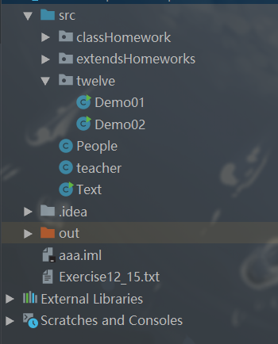

# 4. 源代码

## 12.2

**Demo01.java:**

package twelve;

import java.util.InputMismatchException;

import java.util.Scanner;

public class Demo01 {

public static void main(String[] args) {

System.out.println("请输入两个整数：");

Scanner sc = new Scanner(System.in);

boolean flag = true;

while (flag) {

try {

int a = sc.nextInt();

int b = sc.nextInt();

System.out.println("两个数的和为：" + (a + b));

flag = false;

} catch (InputMismatchException e) {

System.out.println("输入的数字格式有误，请重新输入两个数：");

sc.nextLine();//切换行，避免死循环

}

}

}

}

## 12.15

**Demo02.java**

package twelve;

import java.util.Arrays;

import java.util.Scanner;

import java.io.File;

import java.io.IOException;

import java.io.PrintWriter;

import java.util.Random;

public class Demo02 {

public static void main(String[] args) throws IOException {

File f = new File("Exercise12_15.txt");

//文件不存在自动创建文件

if (f.exists())

f.createNewFile();//处理异常

PrintWriter pw = new PrintWriter(f);//必须处理异常,throw或try...catch

Random r = new Random();

//录入数字

for (int i = 0; i < 100; i++)

pw.print(r.nextInt(10001) + " ");//生成0~10000的整数并写入

pw.close();

//读取数字

Scanner sc = new Scanner(f);

int[] arr = new int[100];

for (int i = 0; i < 100; i++)

arr[i] = sc.nextInt();

//排序和遍历

Arrays.sort(arr);

//foreach

for (int i : arr) {

System.out.print(i + " ");

if (++count == 11) {

System.out.println();

count = 1;

}

}

}

}

# 5. 运行结果

## 12.2

## 12.15

